Département de
MEURTHE ET MOSELLE
ARRETE MUNICIPAL
Arrêté de circulation et stationnement
2026-14

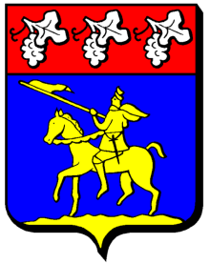

Commune de
WAVILLE
54890

Le 1er Adjoint de la commune de Waville,
Vu la Loi n°82-213 du 02 mars 1982 modifiée relative aux droits et libertés des collectivités territoriales complétée et modifié par la loi N° 82-623 du 22 juillet 1982,
Vu le Code Général des Collectivités Territoriales et notamment les articles L 2213-1 à L 2213-6 ;
Vu le Code de la Voirie Routière et notamment l’article R 141-2 ;
Vu le Code de la route et notamment les articles R 110-1, R 411-5, R 411-8, R 411-18 et R 411-25 à R 411-28
Considérant qu’une cérémonie religieuse en hommage à Madame Le Maire de Waville est organisée le mercredi 29 juillet à 14 h 30 en l’église de Waville,
Considérant que le stationnement et la circulation risquent d’être fortement perturbés,

A R R E t e

Art 1 : Le stationnement et la circulation seront interdits
- Rue de la Pissotte
- Rue de l’église
- Aux abords de l’église
le mercredi 29 juillet 2026 de 13h00 à 17h00

Art 2 : Des barrières de signalisation seront mises en place à l’entrée des rues et déposées à la réouverture des voies.
Art 3 : Le présent arrêté fera l'objet d'une publication et d'un affichage selon les règles en vigueur.
Ampliation faite à la Gendarmerie de Mars la Tour

Waville le 25 juillet 2026

Le 1er Adjoint,
[[[signature1]]]

Stéphane LASCAUX

